SMLOUVA O DÍLO č. 2/11/2023

Městské lesy Chomutov, příspěvková organizace
IČO: 46790080
DIČ: CZ46790080
sídlo: Hora Svatého Šebestiána č.p. 90, 43182 Hora Sv. Šebestiána
adresa pro doručování: Hora Svatého Šebestiána č.p. 90, 43182 Hora Sv. Šebestiána
zastupuje: Petr Markes, ředitel
bankovní spojení:
číslo účtu:
Zápis ve veřejném rejstříku vedeném u Krajského soudu v Ústí nad Labem, oddíl Pr, vložka 849

(dále jako „objednatel“)

a

název / jméno a příjmení: Hedera Zima, s.r.o.
IČO: 25013769
DIČ: CZ25013769
sídlo: Velvěty 10, 415 01 Teplice
zastupuje: Lumír Zima
bankovní spojení:
číslo účtu:
Zápis v obchodním rejstříku vedeném u Krajského soudu v Ústí nad Labem, oddíl C, vložka 11549

(dále jako „zhotovitel")

uzavírají níže uvedeného dne, měsíce a roku v souladu s ustanovením § 2586 a násl. zákona
č. 89/2012 Sb., občanský zákoník, ve znění pozdějších předpisů (dále jen „občanský zákoník“), a s ustanoveními § 138 a násl. zákona č. 134/2016 Sb., o zadávání veřejných zakázek, smlouvu následujícího znění (dále též jen „smlouva“):

čl. I.
Úvodní ustanovení
  - Smlouva je smlouvou na plnění veřejné zakázky zadané v rámci dynamického nákupního systému s názvem „Vybrané těžební činnosti 2021+ na území Městských lesů Chomutov“, jehož zavedení bylo oznámeno ve Věstníku veřejných zakázek pod ev. č. Z2020-036929 (dále jen „DNS“), a to v kategorii DNS č. 002 s názvem „Výzva k podání nabídky č. 11 v kategorii 002 – Těžba dřeva harvestorem“.
  - Smlouva je uzavřena na základě výsledků řízení k zadání veřejné zakázky v DNS zahájeného výzvou k podání nabídky ve smyslu ustanovení § 141 zákona č. 134/2016 Sb., o zadávání veřejných zakázek, ve znění pozdějších předpisů (dále jen „ZZVZ“), odeslanou dne 22. 11. 2023, a v souladu s nabídkou zhotovitele podanou v tomto řízení.
  - K podání nabídky byli vyzváni všichni dodavatelé zařazení do výše uvedené kategorie DNS.
  - Zhotovitel se smlouvou zavazuje provést pro objednatele na svůj náklad a nebezpečí těžební činnosti a činnosti související (včetně provedení potěžebních úprav apod.) specifikované zejména v čl. II. smlouvy a příloze č. 1 smlouvy - Ceník. Objednatel se zavazuje řádně provedené činnosti od zhotovitele převzít a zaplatit zhotoviteli za jejich provedení cenu ujednanou touto smlouvou.
  - Činnosti dle smlouvy budou zhotovitelem prováděny na základě zadávacích listů předaných objednatelem zhotoviteli. Zhotovitel je oprávněn a současně povinen provést činnosti v rozsahu, termínech a za podmínek stanovených zadávacím listem a smlouvou. Zadávací list rovněž slouží k upřesnění podmínek prováděných činností. Zadávací listy jsou zhotoviteli předávány průběžně, dle potřeb objednatele.
  - Zpráva z produkce je evidenční doklad o výrobě dříví vyhotovený zhotovitelem, který obsahuje minimálně údaje o zhotoviteli, vytěženém dříví, vyrobené dřevině, sortimentech, o jejím rozměru, objemu, kvalitě, hmotnatosti, počtu oddenků a porostu, kde byla těžba provedena.

čl. II.
Předmět smlouvy
- Předmětem smlouvy je provádění těžby harvestorem, zahrnující následující činnosti:
- těžbu dříví harvestorem včetně druhování a manipulace,
- rozřezání neužitkové hmoty nehroubí vztahující se k těžené dřevní hmotě do maximálně dvoumetrových sekcí,
- ukládání klestu na přibližovací linky za účelem ochrany půdního povrchu,
- ukládání klestu na hromady nebo řady v soustředěných těžbách
(dále též souhrnně jako „těžební činnosti“),
a dále činnosti s těmito související - provedení potěžebních úprav, úklid klestu z odvozních cest a příkopů apod.
Zadavatel dodavatele upozorňuje, že pro plnění veřejné zakázky zadávané v zavedeném DNS musí dodavatel disponovat požadovanými prostředky s technickými parametry, které zadavatel stanoví pro jednotlivé veřejné zakázky zadávané v zavedeném DNS vždy ve výzvě k podání nabídky dle § 141 zákona. Zadavatel ve výzvě k podání nabídky stanoví požadované technické parametry prostředků, které musí být využity pro plnění příslušné dílčí smlouvy, a to s ohledem na konkrétní plnění sjednávané v příslušné dílčí smlouvě.
Jedná se o provedení předmýtních těžeb (probírky) v porostech smrku ztepilého s příměsí listnáčů (do 5%) ve věku 50 - 80 let. Těžba, odvětvení a sortimentace bude provedena dle požadavků lesního uvedených na Zadávacím listu těžby. Při odříznutí kmene nesmí dojít k poškození oddenkové části prasklinami (přesílenou hmotu je nutné řešit předkacem). Dříví bude uloženo do hromad rozlišených podle sortimentů.
Hmotnatosti a množství uvedené v ceníku jsou považovány za orientační, slouží k nacenění každé komodity.
Pro účely fakturace bude vždy počítáno množství v dané komoditě (podle skutečné hmotnatosti) a jednotková cena dle ceníku. Závazná je celková cena zakázky. V zadávacím listě budou upřesněna terénní specifika, jako je svah, podmáčený či kamenitý terén, nutná ochrana kořenových náběhů okolních stromů, ochrana vedlejších stromů nebo staveb a technická specifika pro výrobu, jako je zpracování vývratů, souší a zlomů, nutnost použití lanování, rizikové a směrové kácení, zkracování, vyzdravování výmětů na lokalitě "P", použití podvalků pod hráně apod. Součástí výroby jehličnatého dříví může být i zpracování listnatých dřevin – bude upřesněno v zadávacím listě.
V porostech s nedostatečným zpřístupněním bude výroba dříví zahrnovat i provádění prací nutných ke zpřístupnění porostů - po domluvě s lesním dojde k těžbě konkrétních stromů tak, aby se lokalita vhodně zpřístupnila („vyklizovací pera“ atpod.).
- Bližší vymezení předmětu smlouvy, jeho rozsah a struktura (včetně specifikace těžebních a souvisejících činností) jsou uvedeny ve Výzvě k podání nabídky k předmětné veřejné zakázce.
- Celkové předpokládané množství dříví (CPM) po celou dobu účinnosti smlouvy činí
1800 m³ užitkové hmoty (hroubí). Podrobnosti jsou uvedeny v příloze č. 1 smlouvy - Ceník a následně budou upřesňovány Zadávacím listem.
- Množství dříví (CPM) uvedené v předchozím odstavci tohoto článku smlouvy je údajem pouze předpokládaným (orientačním). Množství dříví zhotovitelem skutečně zpracovaného (popř. zpracovaného a asanovaného) se oproti celkovému předpokládanému množství uvedenému v předchozím odstavci tohoto článku smlouvy může lišit až o +/- 20 %; taková změna, tj. změna v množství zpracovávaného (popř. zpracovávaného a asanovaného) dříví je výlučně na uvážení objednatele.
- Objem dříví k těžbě, který je zhotoviteli v kalendářním měsíci zadán, nesmí být vyšší než 120 % průměrné měsíční těžby, přičemž tato průměrná měsíční těžba se stanoví jako podíl celkového předpokládaného množství dříví (CPM) dle odst. 3. tohoto článku smlouvy a počtu měsíců, po které má být smlouva v účinnosti.

čl. III.
Místo plnění, základní zásady
  - Místo plnění: LHC Chomutov
- lesní úsek 1 (Pohraniční) – vybrané porosty oddělení 505 507, 527, 528, 537
- lesní úsek 2 (Strážky) – vybrané porosty oddělení 430, 431, 432, 514, 515, 516, 517, 518, 519, 520, 521, 523
  - Zhotovitel se zavazuje provádět činnosti dle smlouvy na základě zadávacích listů obdržených od objednatele, jejichž součástí je mimo jiné rovněž upřesnění podmínek provádění činností, a to včetně lhůt (termínů), ve kterých mají být činnosti zhotovitelem provedeny. Zhotovitel je povinen činnosti provádět plně v souladu se zadávacími listy, zejména v termínech v nich uvedených.
  - Objednatel bude zhotoviteli zadávací listy předávat průběžně. Zhotovitel je povinen na výzvu objednatele zadávací listy převzít. Předání a převzetí zadávacího listu bude smluvními stranami stvrzeno jejich podpisem na zadávacím listu. V případě, že zhotovitel nepotvrdí převzetí zadávacího listu podpisem do následujícího pracovního dne ode dne jeho předání, zadávací list se považuje za zhotoviteli doručený, resp. zhotovitelem převzatý, jeho předáním do sféry dispozice zhotovitele.
  - Zhotovitel je oprávněn zahájit provádění činností vždy až po předání zadávacího listu.
  - Zhotovitel je povinen zahájit provádění činností dle smlouvy nejpozději do 3 pracovních dnů od předání prvního Zadávacího listu po nabytí účinnosti smlouvy. Zahájením provádění činností ve smyslu smlouvy se rozumí započetí kterékoliv činnosti dle čl. II. smlouvy.

čl. IV.
Převzetí provedených těžebních a souvisejících činností
  - Zhotovitel je povinen předávat objednateli zprávy z produkce vytvořené v souladu s pokyny objednatele a smlouvou, a to vždy nejpozději do 3 pracovních dnů ode dne, kdy budou dokončeny těžební činnosti. Zpráva z produkce bude obsahovat vzestupné číselné označení, které se nebude při poskytování plnění dle smlouvy opakovat.
  - Objednatel je povinen zprávy z produkce od zhotovitele přebírat, a to ve lhůtě 3 pracovních dnů od okamžiku, kdy je k jejich převzetí zhotovitelem vyzván. Po převzetí zpráv z produkce objednatel provede jejich kontrolu (včetně kontroly provedených těžebních činností), a to nejpozději do 3 pracovních dnů ode dne jejich převzetí. V případě, že zprávy z produkce či provedené těžební činnosti nevykazují vady, objednatel provede v téže lhůtě i akceptaci zpráv z produkce. Zprávy z produkce jsou řádně akceptovány jejich čitelným podpisem objednatele s uvedením data akceptace a záznamu o akceptaci. Akceptací zprávy z produkce objednatel potvrzuje, že těžba (těžební činnosti) byla provedena řádně a v souladu se zadávacím listem. V případě, že zpráva z produkce či provedené těžební činnosti budou vykazovat vady, je objednatel oprávněn vznést námitku a dle okolností stanovit zhotoviteli přiměřenou lhůtu pro jejich odstranění. Zhotovitel je následně povinen ve stanovené lhůtě vady odstranit a zprávu z produkce opětovně předložit objednateli k akceptaci.
  - Příjem vytěžené dřevní hmoty bude prováděn měřením dle výstupu z elektronického měřícího softwaru harvestoru v souladu s Doporučenými pravidly pro měření a třídění dříví v České republice platnými od 1. 1. 2008, a to v závislosti na užité technologii, výjimečně jiným, smluvními stranami písemně ujednaným způsobem. Bližší podmínky měření včetně koeficientů jsou obsaženy v příloze č. 2 smlouvy.
  - Po ukončení veškerých těžebních a souvisejících činností je zhotovitel povinen předat porost objednateli, a to nejpozději do 3 pracovních dnů od ukončení veškerých činností včetně potěžebních úprav v porostu. V případě, že těžební a související činnosti (včetně potěžebních úprav) nebyly provedeny zhotovitelem řádně, popř. nebyla řádně vyhotovena zpráva z produkce či soupis souvisejících činností, není objednatel povinen příslušný zadávací list potvrdit; na zadávacím listu bude v takovém případě učiněn přehled zjištěných nedostatků včetně lhůty pro jejich odstranění. Zhotovitel je následně povinen ve stanovené lhůtě nedostatky odstranit a opětovně předložit zadávací list k odsouhlasení (potvrzení) objednateli. Stanovením lhůty k odstranění nedostatků není dotčeno právo objednatele požadovat zaplacení smluvní pokuty dle čl. VIII. smlouvy. Ke konečnému předání a převzetí pracoviště (porostu) tak dojde po provedení (a dokončení) činností, včetně provedení potěžebních úprav, potvrzením (podpisem) objednatele na příslušném zadávacím listu, jímž bylo provedení činností zhotoviteli zadáno, a to po řádném dokončení činností zhotovitelem a po akceptaci zpráv z produkce a soupisů objednatelem v souladu s článkem IV. smlouvy.

čl. V.
Cena
- Celková cena za provedení činností dle smlouvy v celkovém předpokládaném rozsahu (CPM) uvedeném v čl. II. odst. 3 smlouvy činí 552 600,- Kč bez DPH.
- Zhotoviteli bude uhrazena cena za plnění, objednateli skutečně poskytnutá, stanovená jako součin množství skutečně zpracovaného dříví a ostatních skutečně provedených souvisejících činností a příslušné jednotkové ceny bez DPH/m³ (popř. za jinou příslušnou technickou jednotku) uvedené v příloze č. 1 smlouvy - Ceník. Ceny uvedené v příloze č. 1 - Ceník jsou maximální a nepřekročitelné a zahrnují veškeré náklady zhotovitele na řádné poskytnutí veškerých plnění dle smlouvy.
- Protože objem těžeb vychází z elektronického měření harvestoru a nelze jej fyzicky změřit, je počet TJ při předání díla stanoven jako orientační a zhotovitel je oprávněn fakturovat objednateli po převzetí díla pouze částku odpovídající 85 % z orientační ceny díla vypočítané jako součin orientačního počtu TJ příslušné části díla a cenou za TJ. Konečná cena díla bude stanovena po stanovení konečného počtu TJ a podle její výše objednatel buď zhotoviteli rozdíl v ceně doplatí, nebo jej vyzve k vrácení případného rozdílu.
- K ceně za plnění poskytnutá dle smlouvy bude připočtena DPH ve výši dle účinných právních předpisů, vznikne-li k její úhradě povinnost.
čl. VI.
Platební podmínky
- Cena za provedené činnosti (za dřevní hmotu skutečně vytěženou a za ostatní skutečně provedené související činnosti) bude zhotoviteli uhrazena v rozsahu skutečně poskytnutého, řádně dokončeného a objednatelem převzatého, resp. akceptovaného, plnění. Zhotovitel je oprávněn vyúčtovat cenu za činnosti dle smlouvy řádně provedené.
- Cena za provedené činnosti bude zhotoviteli hrazena na základě řádných daňových dokladů (faktur) doručených objednateli; přílohou daňového dokladu (faktury) bude soupis činností provedených zhotovitelem, který byl vyhotoven a předán zhotovitelem objednateli a který byl objednatelem akceptován dle čl. IV. odst. 4 smlouvy a/nebo zpráva (popř. zprávy) z produkce akceptovaný(é) objednatelem dle čl. IV., odst. 2 smlouvy, resp. souhrnný přehled objednatelem akceptovaných zpráv z produkce za příslušné období (nápočet). Zhotovitel je povinen vystavit a doručit daňový doklad (fakturu) objednateli vždy nejpozději do 10. dne kalendářního měsíce, který následuje po měsíci, ve kterém byly provedeny činnosti, jejichž cena je příslušným daňovým dokladem (fakturou) vyúčtována. V případě prodlení zhotovitele s doručením daňového dokladu (faktury) se o dobu tohoto prodlení prodlužuje lhůta jeho splatnosti.
- Veškeré sankce a úroky vzniklé ze smlouvy nebo v souvislosti s ní hradí povinná smluvní strana na základě daňového dokladu (faktury); daňový doklad (faktura) musí být smluvní straně, povinné jej uhradit, doručen nejpozději do 5 pracovních dnů ode dne jeho vystavení. V opačném případě se prodlužuje splatnost daňového dokladu (faktury), a to o tolik dnů, o kolik byl smluvní straně, povinné jej uhradit, doručen později.
- Veškeré daňové doklady (faktury) vystavované dle smlouvy mají splatnost 30 dní od data uskutečnění zdanitelného plnění, v případě sankcí a úroků od data vystavení daňového dokladu (faktury).
- Daňový doklad (faktura) musí obsahovat veškeré náležitosti stanovené příslušnými právními předpisy a smlouvou, v opačném případě je objednatel oprávněn jej vrátit zhotoviteli, aniž by se dostal do prodlení s jeho úhradou. Lhůta splatnosti v takovém případě počíná běžet až od doručení řádně opraveného či doplněného daňového dokladu (faktury), a to případně včetně požadovaných příloh.
- V případě, že zhotovitelem provedené činnosti nebudou provedeny řádně či vykazují-li vady, objednatel není povinen takové činnosti od zhotovitele převzít (akceptovat) a uhradit zhotoviteli cenu za jejich provedení, resp. v takovém případě zhotovitel není oprávněn daňový doklad (fakturu) za provedené činnosti vystavit.
- Cena se považuje za uhrazenou včas, je-li příslušná fakturovaná částka odepsána z bankovního účtu objednatele ve prospěch bankovního účtu zhotovitele nejpozději v den splatnosti ceny dle příslušné faktury.
- Zhotovitel není oprávněn započíst jakékoliv své pohledávky vůči pohledávkám objednatele. Zhotovitel dále není oprávněn postoupit jakoukoli svou pohledávku za objednatelem třetí osobě, stejně jako není oprávněn ji zastavit nebo s ní jinak nakládat, ledaže bude mezi smluvními stranami ujednáno jinak.

čl. VII.
Podmínky provádění činností, práva a povinnosti smluvních stran
  - Zhotovitel se zavazuje zpracovat veškeré objednatelem požadované množství dříví a provést veškeré objednatelem požadované činnosti dle smlouvy.
  - Objednatel seznámí zhotovitele s požadavky ochrany přírody, tj. ochrany zvláště chráněných druhů a ochrany ve zvláště chráněných územích vyskytujících se v místě plnění, a s pohybem externích subjektů (dle norem ISO) tamtéž.
  - Objednatel je oprávněn kontrolovat průběh provádění činností zhotovitelem, řídit jejich postup, upřesňovat sortimentaci a v případě sporu nebo mimořádných okolností je rovněž oprávněn probíhající činnosti zastavit, popř. přerušit.
  - Zhotovitel se zavazuje:
  - provést manipulaci dříví podle „sortimentace“, tj. dle specifikace technických požadavků objednatele na výrobu sortimentů dříví. Sortimentaci předá objednatel zhotoviteli před zahájením činností (prací), resp. je součástí příslušného zadávacího listu, na jehož základě je zhotovitel oprávněn započít s prováděním činností,
  - disponovat oprávněními vyžadovanými v souvislosti s provozem a použitím mechanismů
  - používat výhradně mechanismy vybavené biologicky odbouratelnými oleji,
  - udržovat bezvadný technický stav použitých mechanismů tak, aby nedocházelo k únikům oleje či provozních kapalin zapříčiněným jejich nevhodným technickým stavem,
  - používat vhodné osobní ochranné pracovní prostředky a dodržovat předpisy o bezpečnosti a ochraně zdraví při práci a předpisy o požární ochraně,
  - neohrožovat provoz na silničních komunikacích, železničních tratích a elektrickém vedení,
  - v případě poškození kmenů nebo kořenových náběhů provést na své náklady ošetření poškozených míst nejpozději do konce pracovní směny, při níž k poškození došlo, a to prostředkem zabraňujícím napadení dřevokaznými houbami,
  - v případě poškození oplocenek/oplocenky provést na své náklady jejich/její opravu, a to do konce pracovní směny, při níž k takovému poškození došlo,
  - zajistit zpracování havarijní připravenosti personálu, havarijních postupů, pomůcek a strojů, které se vyskytují (popř. budou vyskytovat) na pracovištích objednatele (dle norem ISO),
  - odstraňovat zavěšené stromy a uvolňovat cesty, odvodňovací příkopy apod., a to nejpozději do konce pracovní směny, při níž k takovému závadnému stavu došlo,
  - po ukončení činností v porostu provést potěžební asanaci pracoviště (zejména oprava narušení půdního krytu – koleje od použité mechanizace, poškození technických památek aj.), vyčistit odvodňovací síť, a to v termínu stanoveném objednatelem (zpravidla v zadávacím listu).
  - Zhotovitel se dále zavazuje provádět těžbu tak, aby bylo zpracováno veškeré hroubí, nebude-li zadávacím listem stanoveno jinak. Ostatní dříví musí být zkráceno na díly kratší než 2 m. Pro účely příjmu dříví a jeho evidence se dříví měří do průměru 7 cm. Střední průměr se měří ve středu vzdálenosti mezi dolním čelem kmene a místem, kde dříví dosahuje průměru 7 cm.
  - Zhotovitel je povinen v průběhu smluvního vztahu založeného smlouvou předcházet možným škodám. Zhotovitel je tak povinen veškeré činnosti dle smlouvy zajišťovat a vykonávat tak, aby neohrozil životní prostředí, majetek objednatele ani jiných právnických nebo fyzických osob, ani zdraví svých zaměstnanců nebo třetích osob. Zhotovitel odpovídá za škody, které vzniknou v souvislosti se zajišťováním a prováděním činností upravených smlouvou, odpovídá i za škody, které způsobí jeho zaměstnanci nebo právnické či fyzické osoby, které využije pro plnění svých povinností, včetně škod způsobených cestou do místa plnění, v místě plnění nebo cestou z místa plnění a v bezprostředním okolí. Zhotovitel nese odpovědnost za plnění svých povinností ze smlouvy ve stejném rozsahu i v případě, že provádění činností dle smlouvy zajišťuje prostřednictvím třetích osob.
  - Zhotovitel odpovídá za:
- škody na životním prostředí, životech a zdraví lidí, živočichů, rostlin a škody na majetku objednatele či dalších osob, ke kterým dojde v důsledku používání nevhodných či nedovolených technologií či postupů, používání nevhodných či nedovolených ropných produktů, nepovolených chemikálií, závadných látek a materiálů, či v důsledku nedodržení platných právních předpisů, např. zákona č. 185/2001 Sb., o odpadech a o změně některých dalších zákonů, zákona č. 254/2001 Sb., o vodách a o změně některých dalších zákonů (vodní zákon), zákona č. 114/1992 Sb., o ochraně přírody a krajiny, zákona č. 20/1987 Sb., o státní památkové péči, vyhlášky č. 327/2004 Sb., vše ve znění pozdějších předpisů,
- zabezpečení dodržování povinností vyplývajících pro vlastníka lesa z ustanovení § 32, odst. 8 a § 34, odst. 1 zákona č. 289/1995 Sb., o lesích a o změně a doplnění některých zákonů (lesní zákon), ve znění pozdějších předpisů,
- zajištění požární ochrany a posouzení požárního nebezpečí dle ustanovení § 6 zákona
č. 133/1985 Sb., o požární ochraně, ve znění pozdějších předpisů.
  - Objednatel nenese odpovědnost za škody způsobené jednáním či opomenutím zhotovitele nebo za škody, za které zhotovitel odpovídá dle smlouvy.
čl. VIII.
Smluvní pokuty a úrok z prodlení
  - Zhotovitel se zavazuje zaplatit objednateli smluvní pokutu v případě, že:
- zhotovitel se ocitl v prodlení s prováděním těžebních nebo souvisejících činností, s výjimkou případů uvedených pod písm. b) – h) tohoto odstavce, a to ve výši 1.000,- Kč za každý i započatý den prodlení,
- zhotovitel se ocitl v prodlení se zpracováním nebo se zpracováním a asanací kůrovcového či kůrovcem ohroženého dříví, ve výši 200,- Kč/m³, a to za každý jeden m³ předaného kůrovcového či kůrovcem ohroženého dříví a započatý den prodlení, které nebylo zpracováno nebo zpracováno a asanováno v souladu se zadávacím listem a smlouvou,
- zhotovitel nezajistil včasné ošetření kořenových náběhů či kmenů stromů dle čl. VII. odst. 5, písm. h) smlouvy, a to ve výši 300,- Kč za každý včas neošetřený kořenový náběh či kmen stojícího stromu;
- zhotovitel nezajistil včasnou opravu oplocenky dle čl. VII. odst. 5, písm. i) smlouvy, a to ve výši 500,- Kč za každou neopravenou oplocenku a za každý i započatý den prodlení;
- zhotovitel provedl neoprávněnou těžbu dříví, a to ve výši 1.000,- Kč za každý 1 m³ neoprávněně vytěženého dříví;
- zhotovitel nedodržel maximální velikost pařezů dle technických norem, a to ve výši 500,- Kč za každý nedostatečně seříznutý pařez;
- při příjmu dříví vyrobeného zhotovitelem byly na tomto zjištěny neodstranitelné vady (např. trhliny, nedodržení nadměrku, vytržené štěpiny oddenkových kusů, měkká hniloba, nedodržení min. čepu), tj. zejména pokud zhotovitel nedodržel technické požadavky na výrobu jednotlivých sortimentů stanovené zadávacím listem, a to ve výši 500,- Kč za každý 1 m³ vadného dříví;
- zhotovitel porušil jakoukoliv povinnost ujednanou čl. VII. smlouvy, s výjimkou případů uvedených v tomto odstavci pod písm. a) – g), zejm. neprovedl potěžební asanaci pracoviště, nevyklidil a nevyčistil odvodňovací sítě řádně a včas, a to ve výši 10.000,- Kč za každý jednotlivý případ porušení povinnosti.
  - V případě prodlení smluvní strany se zaplacením peněžitého dluhu se smluvní strana, která je v prodlení, zavazuje zaplatit druhé smluvní straně úrok z prodlení ve výši 0,05 % z dlužné částky za každý i započatý den prodlení.
  - Objednatel je oprávněn svou pohledávku za zhotovitelem z titulu povinnosti zhotovitele zaplatit smluvní pokutu započíst oproti pohledávce zhotovitele za objednatelem z titulu povinnosti objednatele zaplatit cenu za provedené činnosti (popř. její část).
  - Zaplacením smluvní pokuty nezaniká povinnost zhotovitele splnit povinnost, jejíž splnění bylo smluvní pokutou zajištěno, stejně jako tím není dotčeno ani omezeno právo objednatele na náhradu škody vzniklé porušením povinnosti, jejíž splnění je smluvní pokutou zajištěno, a to v plném rozsahu, popř. právo objednatele od smlouvy odstoupit. Ustanovení § 2050 občanského zákoníku se nepoužije.

čl. IX.
Doba trvání smlouvy, odstoupení od smlouvy
1. Tato smlouva se uzavírá na dobu určitou, a to:
- do 15. 2. 2024, nebo
- do naplnění limitu 120 % z částky 552 600,- Kč,
a to podle toho, která ze skutečností nastane dříve.
  - V případě, že zhotovitel nezahájí provádění činností do 5 pracovních dnů ode dne předání prvního zadávacího listu, smlouva 6. pracovním dnem zaniká. Objednateli v takovém případě (okamžikem zániku smlouvy) vzniká právo na zaplacení částky ve výši 2,5 % z celkové ceny uvedené v čl. V., odst. 1 smlouvy.
  - Kterákoliv ze smluvních stran je oprávněna od smlouvy písemně odstoupit z důvodů a za podmínek stanovených občanským zákoníkem nebo smlouvou.
  - Objednatel je oprávněn odstoupit od smlouvy v případě, že:
    - nabylo právní moci rozhodnutí soudu o úpadku zhotovitele ve smyslu zákona č. 182/2006 Sb., o úpadku a o způsobech jeho řešení (insolvenční zákon), ve znění pozdějších předpisů,
    - zhotovitel nezahájil provádění činností na základě druhého či dalších zadávacích listů do 5 pracovních dnů ode dne jejich předání objednatelem,
    - zhotovitel je v prodlení s prováděním činností zadaných zadávacím listem (s jakýmkoli termínem vyplývajícím ze zadávacího listu) po dobu delší než 15 dnů, přestože byl objednatelem na takové prodlení písemně upozorněn,
    - zhotovitel je opakovaně (min. dvakrát) v prodlení s prováděním činností zadaných zadávacím listem (s jakýmkoli termínem vyplývajícím ze zadávacího listu) o méně než 15 dnů,
    - zhotovitel je v prodlení se splněním jakéhokoliv peněžitého závazku vůči objednateli vzniklého na základě smlouvy po dobu delší než 30 dnů.
  - Zhotovitel je oprávněn odstoupit od smlouvy v případě, že objednatel je v prodlení s uhrazením ujednané ceny za provedené činnosti po dobu delší než 30 dnů.

čl. X.
Závěrečná ustanovení
  - Smlouva a právní poměry z ní vzniklé či s ní související se řídí právním řádem České republiky, zejména občanským zákoníkem a ZZVZ. Veškeré spory, které ze smlouvy případně vzniknou, včetně sporů o její platnost, výklad nebo zrušení, budou s konečnou platností řešeny výlučně podle právních předpisů České republiky a výlučně soudy České republiky.
  - Smlouva může být doplňována a/nebo měněna pouze ve formě písemných dodatků podepsaných oběma smluvními stranami.
  - Smluvní strany níže svým podpisem stvrzují, že v průběhu vyjednávání o smlouvě vždy jednaly a postupovaly čestně a transparentně a současně se zavazují, že takto budou jednat i při plnění smlouvy a veškerých činnostech s ní souvisejících.
  - Smluvní strany se dále zavazují vždy jednat tak a přijmout taková opatření, aby nedošlo ke vzniku důvodného podezření na spáchání trestného činu či k samotnému jeho spáchání (včetně formy účastenství), v důsledku tedy jednat tak, aby kterékoli ze smluvních stran nemohla být přičtena odpovědnost podle zákona č. 418/2011 Sb., o trestní odpovědnosti právnických osob a řízení proti nim, ve znění pozdějších předpisů, nebo nevznikla trestní odpovědnost fyzických osob (včetně zaměstnanců) podle zákona č. 40/2009 Sb., trestní zákoník, ve znění pozdějších předpisů, případně aby nebylo zahájeno trestní stíhání proti jakékoliv ze smluvních stran včetně jejích zaměstnanců podle účinných právních předpisů.
  - Podléhá-li smlouva povinnosti uveřejnění dle zákona č. 340/2015 Sb., o zvláštních podmínkách účinnosti některých smluv, uveřejňování těchto smluv a o registru smluv (zákon o registru smluv), ve znění pozdějších předpisů, nabývá účinnosti dnem jejího uveřejnění v souladu se zmíněným zákonem. V ostatních případech smlouva nabývá účinnosti dnem jejího podpisu oběma smluvními stranami.
  - Smlouva je vyhotovena v počtu dvou stejnopisů s platností originálu, z nichž každá smluvní strana obdrží po jednom jejím vyhotovení.
  - Smluvní strany prohlašují, že s obsahem smlouvy souhlasí a rozumí mu, zavazují se k jejímu plnění a rovněž prohlašují, že smlouva byla uzavřena podle jejich vážné a svobodné vůle prosté tísně. Na důkaz toho připojují své podpisy.
  - Nedílnou součástí smlouvy jsou tyto přílohy:
Příloha č. 1 - Ceník
Příloha č. 2 - Příjem a evidence dříví
Příloha č. 3 - Vzor zadávacího listu

V Hoře Svatého Šebestiána Ve Velvětech

za objednatele: za zhotovitele:

………………………… …………………………
Městské lesy Chomutov, p.o. Hedera Zima, s.r.o.
Petr Markes Lumír Zima
ředitel jednatel
Příloha č. 1 Smlouvy - Ceník

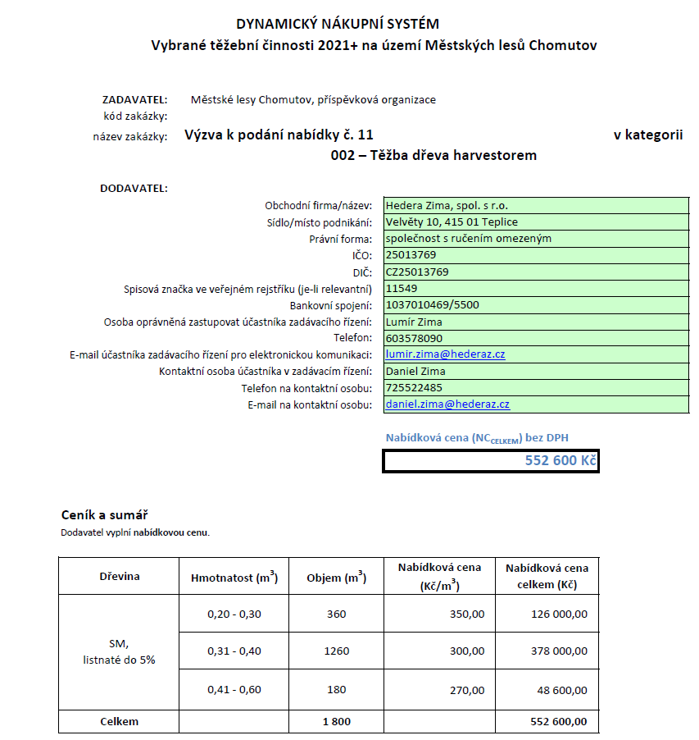

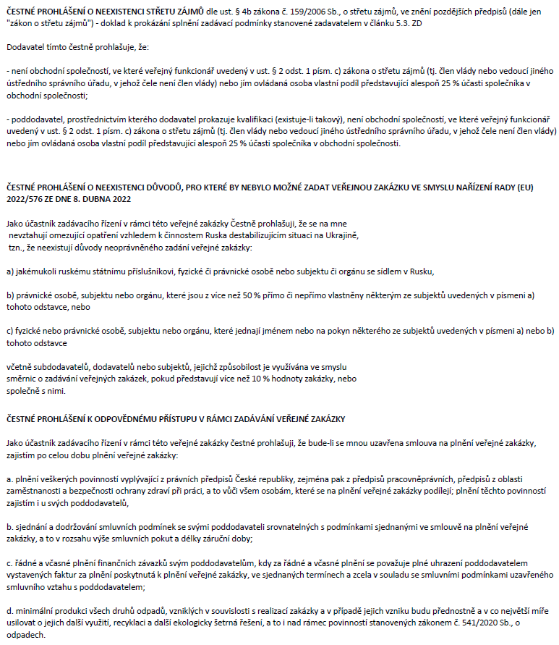
Příloha č. 2 Smlouvy - Příjem a evidence dříví

Příjem a evidence dříví

Přebírání sortimentů na P bude provádět pracovník zhotovitele s pracovníky Městských lesů Chomutov po ukončení prací v porostu (lokalitě), minimálně však na konci dílčího období tak, aby zajistil podklady nutné k fakturaci.
Faktura bude vystavena na základě následujících podkladů:
- ceny za 1 m³ dle článku V., bod 2. této Smlouvy o dílo a její Přílohy č. 1 – Ceník,
- vzájemně potvrzených zpráv z produkce z elektronického systému harvestoru – celkové množství vytěženého a přijatého dříví za fakturované období,
- dokladu potvrzeného objednatelem - Zadávacího listu dle článku VI. této Smlouvy o dílo
Zjišťování objemu a Příjem vytěžené dřevní hmoty bude prováděn na lokalitě P elektronickým měřícím systémem harvestoru dle Doporučených pravidel pro měření a třídění dříví v ČR 2008 - způsob příjmu bude vždy upřesněn a uveden v Zadávacím listu. Nejkratší možný vyráběný sortiment musí měřit min. 2 m přesné jmenovité délky. Sortimenty, které nebudou odpovídat parametrům v Zadávacím listu, nebudou předmětem následné fakturace.
Protože objem těžeb vychází z elektronického měření harvestoru a nelze jej fyzicky změřit, je počet TJ při předání díla stanoven v souladu s čl. V. odst. 3 této smlouvy jako orientační a zhotovitel je oprávněn fakturovat objednateli po převzetí díla pouze částku odpovídající 85 % z orientační ceny díla vypočítané jako součin orientačního počtu TJ příslušné části díla a cenou za TJ. Konečná cena díla bude stanovena po stanovení konečného počtu TJ dle čl. V. odst. 3 této smlouvy a podle její výše objednatel buď zhotoviteli rozdíl v ceně doplatí, nebo jej vyzve k vrácení případného rozdílu.

Příloha č. 3 Smlouvy – Vzor zadávacího listu
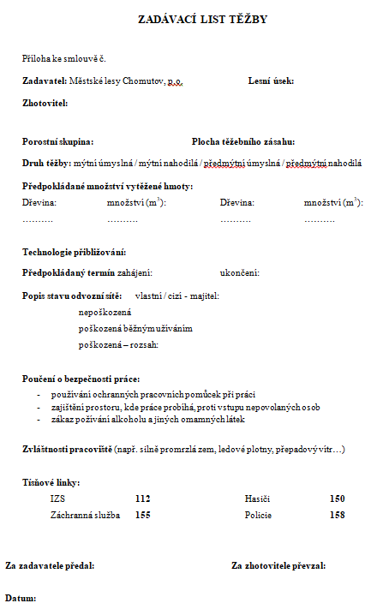v
